A CIVILIZACIÓN ROMANA

AS ETAPAS DA HISTORIA DOS ROMANOS
Os romanos desenvolveron unha extensa civilización, desde o século VIII a. C. ao século V d. C. Que se caracterizou pola súa extensión territorial, no entorno do Mediterráneo, que levou consigo unha lingua común, o latín, da que descenden as linguas europeas, o dereito romano base dos códigos legais actuais.
Nesta historia distínguense tres etapas:
- A Monarquía (753 a. C. - 509 a. C.)
- A República (509 a. C. - 27 a. C.)
- O Imperio (27 a. C. - 476 d. C. )

- Elabora un eixe cronolóxico da historia de Roma. Lembra que as marcas temporais teñen que ser proporcionais os tempos, e tes que marcar os feitos que dan lugar o cambio de fase.

A MONARQUÍA (753 a. C. - 509 a. C. )
Durante os primeiros séculos Roma era gobernada por un rei elixido polos representantes das familias mais importantes da cidade: os patricios. O rei era auxiliado polo Senado, unha asemblea formada polos senadores que eran os xefes das familias principais.
No século VI a.C, os etruscos conquistaron Roma, os habitantes de Roma nunca aceptaron a autoridade dos etruscos e no ano 509 a.C., o último rei etrusco, foi destronado por unha rebelión. O que deu fin a Monarquía.

- Quen eran os patricios?

- Por que terminou a Monarquía?

- Durante a Monarquía había un Senado, significa isto que o goberno era democrático? Razoa a túa resposta.

A REPÚBLICA (509 a. C. - 27 a. C.)
No goberno da República as principais institucións foron:
- Os COMICIOS eran asembleas en que se reunían os cidadáns romanos para votar as leis e elixir os maxistrados.
- As MAXISTRATURAS eran os distintos cargos de goberno, os maxistrados eran elixidos por un ano.
- O SENADO era a institución máis importante. Ratificaba as leis, dirixía a política exterior e daba normas de actuación aos maxistrados. As súas decisións eran acatadas sen discusión.

A SOCIEDADE romana se dividía en:
- Patricios, eran unha minoría que estaba formada polas familias máis ricas e poderosas, son as propietarias da maior parte das terras e se definen a si mesmos como descendentes dos fundadores de Roma. Durante moito tempo foron os únicos con poder político, con dereito a participar nas asembleas e ter cargos de maxistrados e senadores.
- Plebeos, eran os demais habitantes da cidade de Roma e os seus arredores, campesiños, artesáns e comerciantes. Nos primeiros tempos non tiñan dereitos políticos e loitaron para acadar unha maior participación, ata conseguir ter dereito a ser nomeados senadores e maxistrados.
- Escravos, que eran considerados obxectos, se poden comprar e vender. Poden converterse en persoas libres e chámanse libertos.
- Mulleres, que non teñen dereitos políticos, están tuteladas por un home (pai, marido ou fillo). Pero si que poden ser propietarias, participar nas festas e cerimonias. Nas clases altas as mulleres se dedican fundamentalmente o coidado do fogar e a educación dos fillos. E nas clases baixas traballaban para axudar o mantemento do fogar, traballan no campo, nas tendas...

A EXPANSIÓN TERRITORIAL durante a REPÚBLICA Roma expandiuse polo Mediterráneo. Nas conquistas distínguense 3 etapas:
- entre os anos 500-250 a.C. Roma derrotou a todos os pobos que vivían na península itálica.
- Venceu os cartaxineses nas guerras púnicas, co que se expandiu polo Mediterráneo Occidental, expandiron polo norte de África, parte da península Ibérica e Baleares, S.III e II a.C.
- Nos séculos II e I a. C. conquistaron Grecia e o Mediterráneo Oriental e continuaron estendéndose por Europa...

Todos estes territorios foron sometidos a autoridade Romana. O Imperio foi dividido en provincias para facilitar o goberno e a explotación dos recursos. Cada provincia estaba baixo a autoridade dun gobernador e tiña que pagarlle impostos a Roma.

As conquistas tiveron importantes consecuencias para a República Romana:
- Consecuencias ECONÓMICAS as conquistas proporcionaron riquezas, terras, botín de guerra, escravos, impostos...
- Consecuencias POLÍTICAS os novos territorios se dividen en provincias e cada unha estaba baixo a autoridade dun gobernador, que impón as leis e que tiña que cobrar os impostos e envialos a Roma.
O Senado non tiña capacidade para controlar os gobernadores, isto fixo que aumentara a corrupción nas provincias.
- Consecuencias SOCIAIS, as riquezas que dan lugar as conquistas quedan nas clases altas e aumentan as diferenzas sociais, o que aumentou o descontento social e as revoltas. Para sufocar as revoltas as autoridades políticas teñen que pedir axuda o exercito que vai aumentando o seu poder.
O crecemento do territorio deu lugar o aumento da corrupción, as revoltas populares (entre outras a revolta dos escravos), e neste contexto de inestabilidade o exército aumentou o seu poder. Algúns militares enfrontase entre si para intentar facerse co poder o que deu lugar a guerras civís.
No ano 48 a. C. Xulio César foi proclamado ditador perpetuo e asumiu os máximos poderes; foi asasinado por un grupo de partidarios da República. Isto deu lugar a outra guerra civil e finalmente Octavio recibiu amplos poderes por parte do Senado e o título de Augusto “elixido dos deuses”.
- Que era unha provincia?

- Cales foron as causas das guerras civís?

- Buscade información sobre Espartaco, quen foi que importancia tivo,

O IMPERIO (27 a. C.- 476 d. C. )
Augusto iniciou unha nova forma de goberno: O Imperio.
- O EMPERADOR acumulaba todos os poderes; presidía o Senado; era o xefe supremo do exército e o xefe relixioso; dirixía a política exterior; ditaba as leis e decidía os tributos.
- O SENADO continuou existindo, pero limitábase a ratificar as decisións do emperador.

MOMENTO DE ESPLENDOR. Os séculos I e II d. C. Foron o momento de MÁXIMO ESPLENDOR que se coñece como Pax Romana; a paz reinante impulsou a prosperidade económica e cultural. O Imperio acadou a súa máxima extensión, e intensificouse o proceso de romanización (asimilación da cultura e da forma de vida romanas por outros pobos, implantaron a súa lingua, cultura, deuses, dereito...).
Ao principio so os habitantes da cidade de Roma tiñan dereitos, coma ter propiedades, votar ou ir a xuízo...No século III se concedeu a cidadanía romana a todos os habitantes do Imperio.

CRISE DO SÉCULO III No século III se producen varias crises que debilitan o Imperio:
- Os ataques as fronteiras por Xermanos (norte) e Persas (leste), que debilitou o exercito.
- A figura do Emperador debilitouse, algúns emperadores foron asasinados, e depostos por militares.
- Os ataques o imperio, unido a falta de autoridade do emperador deu lugar a un época de inseguridades...o que dificultou o comercio e iniciou unha crise económica.
- O reducirse o comercio as cidades quedaron desabastecidas, os ricos trasladáronse o rural para non pagar impostos e os pobres trasladáronse ao rural para ter alimentos con mais facilidade.

A ECONOMÍA
A actividade básica era a AGRICULTURA, os cultivos fundamentais eran trigo, vide, e a oliveira. Estenderon o regadío, e novas ferramentas e máquinas, como o arado romano, os muíños de gran e as prensas para elaborar o aceite e o viño. A maioría das terras pertencían a grandes propietarios, grandes latifundios traballados por escravos.
A civilización romana era fundamentalmente urbana, o que facilitou o desenvolvemento do COMERCIO en todo o territorio; isto veuse facilitado pola existencia dunha moeda única, unha extensa rede de estradas, e portos que conectaban Roma con todo o territorio; e a seguridade. O comercio aumenta nos tempos de estabilidade e diminúe nos momentos de inestabilidade e conflitos; o que prexudica a poboación urbana que se traslada cara o campo.

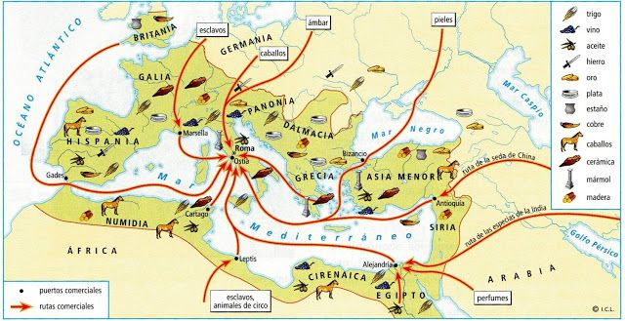
- Que mar era a principal vía de comercio marítimo?

- Cales eran as principais rutas terrestres?

- Que se producía na península Ibérica?

GRANDES CONSTRUCTORES
Os romanos eran excelentes construtores e moitas das súas obras chegaron ata nos. As súas obras tiñan un fondo sentido práctico, destinábanse a satisfacer necesidades da poboación, e eran tamén moi grandes para demostrar o seu poder.
Como todas as culturas construíron templos, espazos destinados as actividades políticas, e espazos de lecer, teatro e circo son os máis famosos. Construíron elementos conmemorativos para deixar constancia da súa historia, as columnas e os arcos de triunfo se constrúen para conmemorar as vitorias militares sobre algún territorio. Pero o máis salientable é o seu desenvolvemento tecnolóxico, construíron calzadas con moita rapidez para facilitar o movemento do exercito e a actividade comercial; e outro elemento fundamental foron os acuedutos, construcións para abastecer de auga as cidades, poden percorrer grandes distancias e o máis importante e que salvan grandes diferenzas de altura.
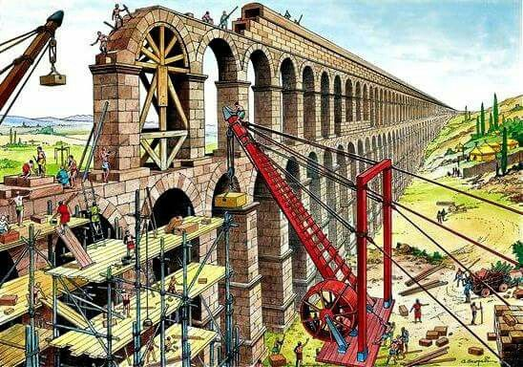
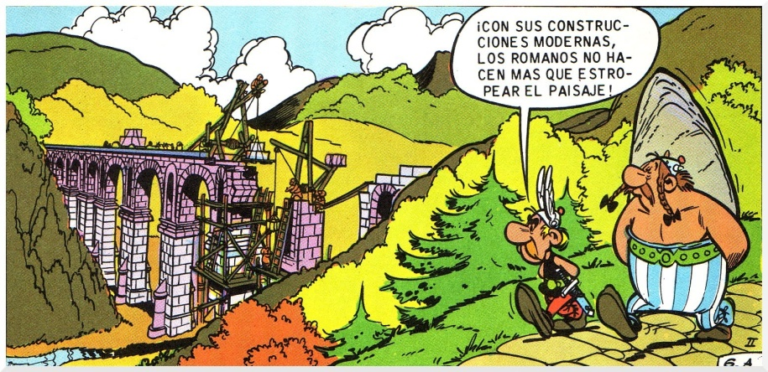
A RELIXIÓN
Os romanos eran politeístas, permitiron os pobos que conquistaban manter a súa relixión, e en moitas ocasións os incorporaron os seus ritos. Incorporaron deuses do panteón grego, que foron adaptados modificando o nome, engadiron tamén deuses orientais como o caso de Mitra (o único templo de Mitra que se conserva enteiro é o atopado en Lugo). E os emperadores eran considerados deuses.
Outra particularidade era o culto domestico, os romanos tiñan un pequeno altar na residencia familiar no que se rende culto os deuses que protexen o fogar, e os espíritos dos antepasados.

O cristianismo, naceu coma relixión o século Id.C.; os principios fundamentais son:
- ...
- ...
- ...
- ...

A relixión foi perseguida polo poder romano, os primeiros seguidores da relixión a practicaban en catacumbas e eran condenados a morrer no circo. No ano 313 o emperador Constantino concede a liberdade relixiosa, no 380 o emperador Teodosio declara o cristianismo como única relixión oficial do imperio romano

- Por que cres que os romanos adoptaban os deuses dos pobos que conquistaban?

- Por que cres que era obrigatorio o culto o emperador?

- Que consecuencias ten no poder do emperador impoñer o cristianismo como relixión oficial?

- Busca a definición de catacumbas

REPASO

- Di se estas afirmacións sobre a sociedade romana son verdadeiras ou falsas:
V/ F Os libertos eran senadores e administradores do Imperio.
V/ F Todos os homes libres gozaban da cidadanía romana.
V/ F A sociedade romana era aberta e permitía o ascenso de categoría social.
V/ F As mulleres dependían sempre da autoridade dun home.

- Copia e completa o seguinte esquema.

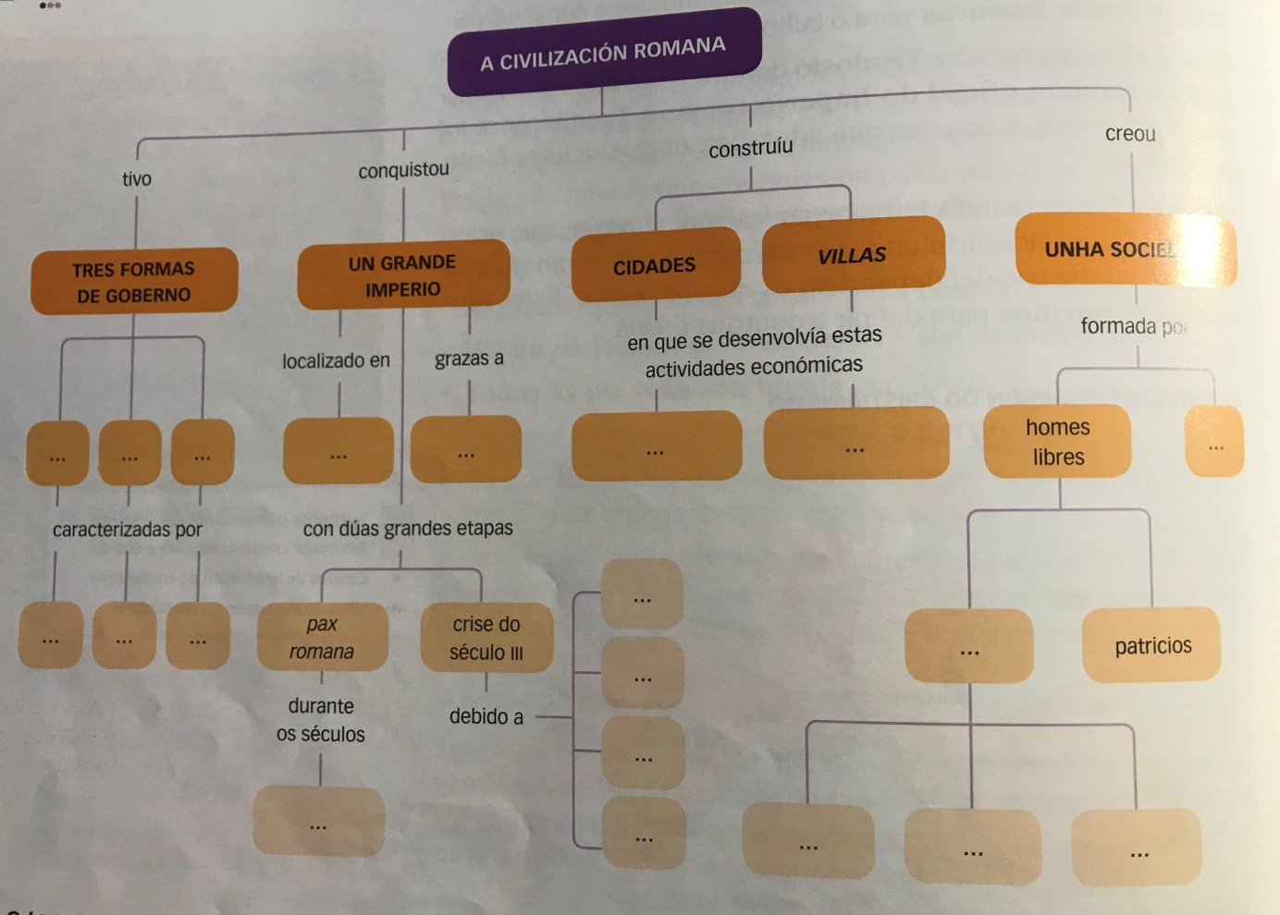

- Explica as diferenzas entre:
- Patricio e plebeo
- Templo e Catacumba
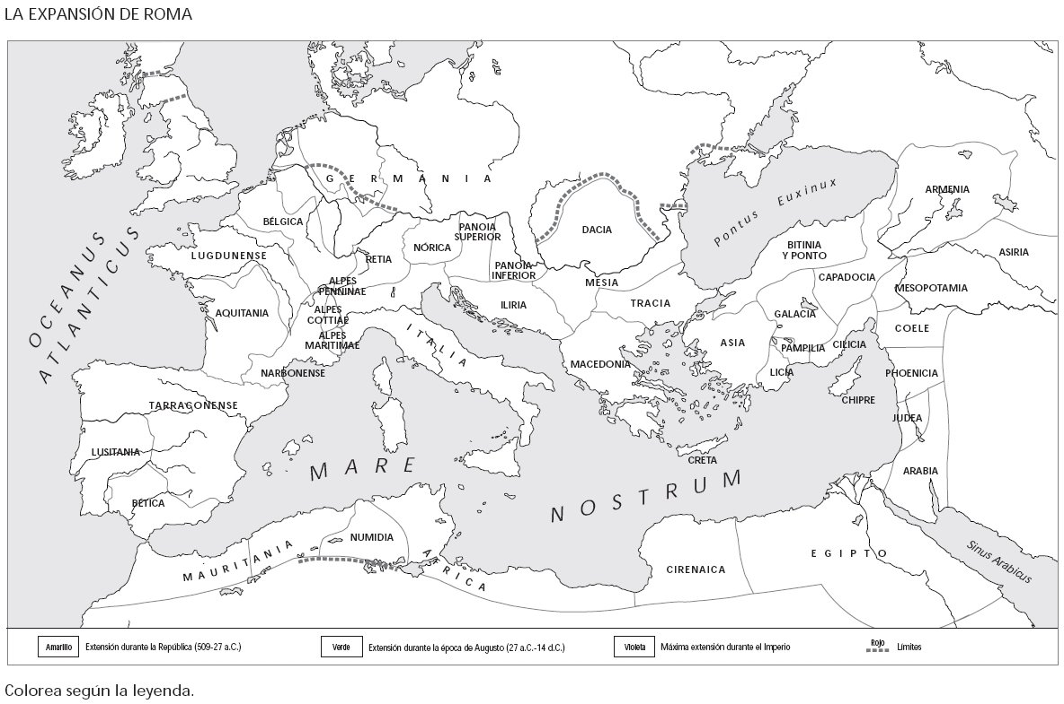
- Elabora un mapa da expansión do Imperio Romano, tes que utilizar unha cor diferente para cada época. Sitúa no mapa: Roma, Hispania, Mar Mediterráneo, océano Atlántico, mar Negro, e os ríos Rin e Danubio; e debuxa o limes.

- Clasifica. recoñece a época á que se refire cada oración . Marca M (monarquía), R (república) I (imperio).
- Os etruscos conquistaron Roma.
- O territorio foi invadido por pobos estranxeiros.
- Os plebeos enfrontáronse aos patricios.
- Alcanzouse o maior esplendor de Roma.
- Os romanos enfrontáronse con Cartago.

- Compara o goberno nas tres etapas da historia romana, copia e completa o cadro no caderno:

A HISTORIA DOS ROMANOS
MONARQUÍA  datas | Institucións de goberno
REPÚBLICA  datas | Institucións de goberno  Principais problemas
IMPERIO  datas | Institucións do goberno  Características da etapa

A FORMA DE VIDA DOS ROMANOS
SOCIEDADE | Grupos sociais
ECONOMÍA | Principais actividades
RELIXIÓN | Principais crenzas  Consecuencias da aparición do cristianismo

